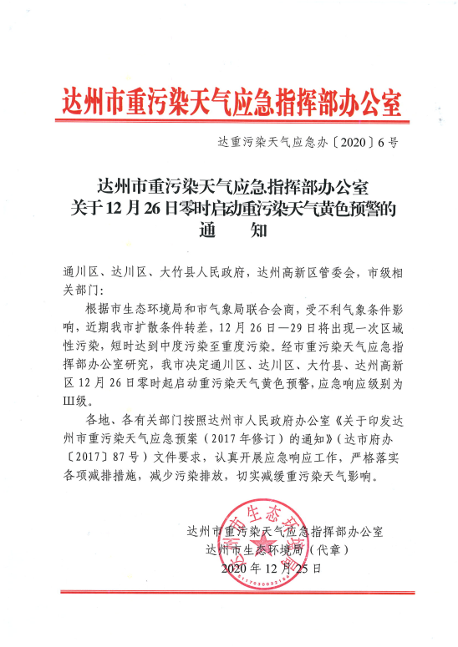

重污染天气黄色预警III 级应急响应措施：

**1.健康防护措施。**

（1）儿童、老年人和呼吸道、心脑血管病及其他慢性疾病患者尽量留在室内、避免户外活动，确需外出尽量采取防护措施。

（2）一般人群减少或避免户外活动；室外工作、执勤、作业、活动等人员可以采取佩戴口罩、缩短户外工作时间等必要的防护措施。

（3）教育部门指导幼儿园、中小学校等教育机构减少户外活动。

（4）卫生计生部门指导医疗机构适当增设相关疾病门诊急诊，增加医护人员数量，加强对呼吸类疾病患者的就医指导和诊疗保障。

**2.倡议性污染减排措施。**

（1）倡导公众绿色生活，节能减排，夏天可适当将空调调高 1－2℃，冬天可适当将空调调低 1－2℃。

（2）倡导公众绿色出行，尽量采取乘坐公共交通工具或电动汽车等方式出行。

（3）倡导公众绿色消费，单位和公众尽量减少含挥发性有机物的涂料、油漆、溶剂等原材料及产品的使用。

（4）倡导生产过程中排放大气污染物的企事业单位，自觉调整生产周期，减少污染物排放；在排放达标的基础上进一步提高污染治理设施效率。

**3.强制性污染减排措施。**

（1）在强制性污染减排基数的基础上，工业企业按照“一厂一策”采取降低生产负荷、停产、加强污染治理等措施，全社会二氧化硫（SO2）、氮氧化物（NOx）、颗粒物（PM）等主要污染物减排比例分别达到 10%、10%、10%以上，挥发性有机物（VOCs）减排比例达到 10%以上；加强环境监察和执法检查。

（2）城市主城区停止室外喷涂、粉刷、切割、护坡喷浆作业；除应急抢险外停止施工工地的土石方作业（包括：停止土石方开挖、回填、场内倒运、掺拌石灰、混凝土剔凿等作业，停止建筑工程配套道路和管沟开挖作业）；建筑垃圾和渣土运输车、砂石运输车辆禁止上路行驶（特殊情况可到公安机关交通管理部门办理《临时通行证》，按核定的时间和线路通行）；加强施工扬尘环境监理和执法检查，并对建筑工地覆盖防尘布和洒水（保证洒水强度达到0.6mmH2O/hr）。

（3）城市主城区禁止上路行驶国一、国二排放标准的汽油车（含驾校教练车）；公共交通部门加大运输保障力度；加强交通执法检查，非道路工程机械和车辆停止使用。

（4）在日常道路清扫保洁频次的基础上，增加清扫保洁作业频次，城市主城区主要道路、行道树每天至少进行 2 次冲洗除尘。

（5）城市主城区所有企业露天堆放的散装物料全部苫盖，增加洒水降尘频次。

（6）城市主城区禁止燃放烟花爆竹和露天烧烤。